温馨提示：
此题库为Word版，请按住Ctrl,滑动鼠标滚轴，调节合适的观
看比例，点击右上角的关闭按钮可返回目录。
考点7 电场
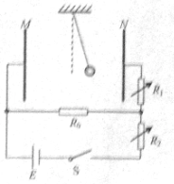
1.（2010·安徽理综·T18）如图所示，M、N是平行板电容器的两个极板，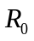为定值电阻，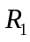、为可调电阻，用绝缘细线将质量为、带正电的小球悬于电容器内部。闭合电键S，小球静止时受到悬线的拉力为F。调节、，关于F的大小判断正确的是( )
A．保持不变，缓慢增大时，F将变大
B．保持不变，缓慢增大时，F将变小
C．保持不变，缓慢增大时，F将变大
D．保持不变，缓慢增大时，F将变小
【命题立意】本题以电容器为背景,结合电路、带电小球的平衡问题，主要考查电场、受力分析、共点力的平衡、闭合电路的欧姆定律、电路的动态分析等知识点。
【思路点拨】解答本题时可按以下思路分析：
部分电阻变化
电压变化
电场变化、电场力变化
【规范解答】选B.分析电路可知R₁的作用相当于导线，R₂增大时，R₀两端的电压变小，所以两板间的电压变小，场强变小，电场力变小，绳子上的拉力F等于重力与电场力的合力，而重力不变，电场力变小，其合力变小，绳上的拉力F变小，B正确。
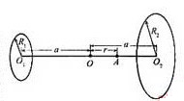
2.（2010·福建理综·T18）物理学中有些问题的结论不一定必须通过计算才能验证，有时只需要通过一定的分析就可以判断结论是否正确。如图所示为两个彼此平行且共轴的半径分别为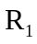和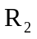的圆环，两圆环上的电荷量均为q（q>0），而且电荷均匀分布。两圆环的圆心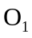和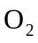相距为2a，联线的中点为O，轴线上的A点在O点右侧与O点相距为r（r<a）。分析判断下列关于A点处电场强度大小E的表达式（式中k为静电力常量）正确的是( )
A．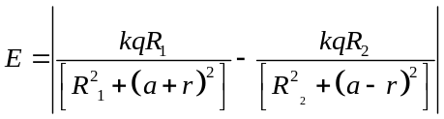 B．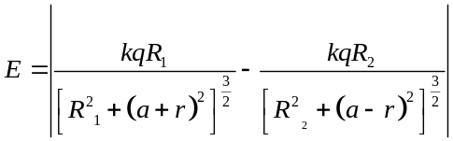
C．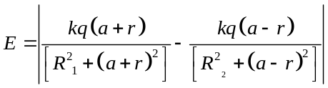 D．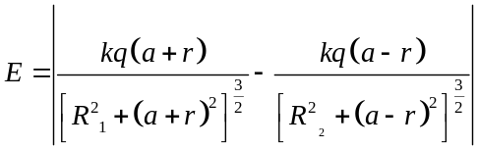
【命题立意】不拘泥于课本的限制，要求判断两个均匀带电圆环轴线上的电场强度大小，注重考查物理方法，要求考生注意去领会相关物理研究方法。
【思路点拨】先据量纲排除不符合题意的选项，再利用特殊值法进行判断
【规范解答】选D。由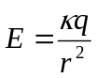量纲可判断A、C错误，再根据特殊值法，当r=a时，A点位于圆心O₂处，带电圆环O₂由于对称性在A点的场强为0，根据微元法可求得此时的总场强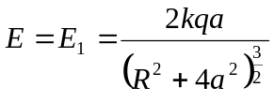，将r=a代入B、D选项，可知D对。
【类题拓展】新情景下考查物理方法的问题
在题目中提供新情景可以综合考查学生应用所学的物理规律和方法分析物理问题的能力，由于我省物理选择题改为单选题之后，选择题的有些选项无法通过物理规律直接推导得出的情况下，考生可以运用量纲分析法、特殊值法、极限法、对称法、等效法等解决问题，因此平常在学习过程要对物理方法加以提炼，领会各种物理研究方法的本质，并能灵活应用。
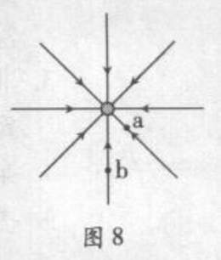
3.（2010·广东理综·T21）图8是某一点电荷的电场线分布图，下列表述正确的是 ( )
A.a点的电势高于b点的电势
B.该点电荷带负电
C.a点和b点电场强度的方向相同
D.a点的电场强度大于b点的电场强度
【命题立意】本题主要考查电场线的性质及电场线与电势的关系。
【思路点拨】解答本题时可按以下思路分析：
电场线的疏密及方向的规定
电场线与电势的关系

【规范解答】选BD。在点电荷的电场中，以点电荷为球心的球面是等势面，又由于顺着电场线方向电势降低，故a点电势低于b点电势，A选项错误；由电场线的分布可知该点电荷带负电，故B选项正确；a点电场线比b点密因而：E_{a}>E_{b}，a、b两点的电场线的方向不同，故C选项错误D选项正确。
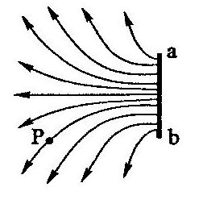
4.（2010·新课标全国卷·T₁₇）静电除尘器是目前普遍采用的一种高效除尘器。某除尘器模型的收尘板是很长的条形金属板，图中直线为该收尘板的横截面。工作时收尘板带正电，其左侧的电场线分布如图所示；粉尘带负电，在电场力作用下向收尘板运动，最后落在收尘板上。若用粗黑曲线表示原来静止于点的带电粉尘颗粒的运动轨迹，下列4幅图中可能正确的是（忽略重力和空气阻力）( )
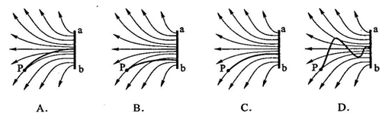
【命题立意】本题以实际应用的静电除尘器电场的电场线为基础出题，分析带电粒子电场中运动轨迹，考查力与运动的关系及曲线运动的特点。
【思路点拨】由电场线的方向和疏密分析电场力及加速度的变化，根据力与速度方向关系，即可确定带电粒子的运动轨迹。
【规范解答】选A，粉尘受力方向应该是电场线的切线方向，从静止开始在非匀强电场中运动时，带电粉尘颗粒一定做曲线运动，且运动曲线总是向电场力一侧弯曲，由于惯性只能是A图那样运动，故A正确；不可能偏向同一电场线内侧或沿电场线运动或振动，故不可能出现BCD图的情况。
5.（2010·浙江理综·T15） 请用学过的电学知识判断下列说法正确的是( )
A. 电工穿绝缘衣比穿金属衣安全
B. 制作汽油桶的材料用金属比用塑料好
C. 小鸟停在单根高压输电线上会被电死
D. 打雷时，呆在汽车里比呆在木屋里要危险
【命题立意】本题以生产生活中的实际问题为载体,体现了物理知识与生活实际的联系，主要考查导体、触电、静电屏蔽等静电知识。
【思路点拨】解答本题时可按以下思路分析：根据日常生活观察的实际结合相关物理知识分析，从而作出判断。
【规范解答】选B，因为金属衣和汽车外壳都有静电屏蔽的作用，所以选项A、D错误；小鸟停在单根高压输电线上时，两爪之间的电势差很小，通过小鸟身体的电流也很小，小鸟不会被电死，C错；金属是良导体，可随时将产生的静电导走，故B正确。
6.（2010·安徽理综·T 16）如图所示，在平面内有一个以为圆心、半径R=0.1m的圆，P为圆周上的一点，、两点连线与轴正方向的夹角为。若空间存在沿轴负方向的匀强电场，场强大小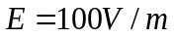，则、两点的电势差可表示为( )
A. 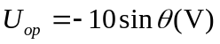
B. 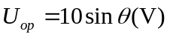
C. 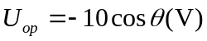
D. 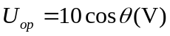
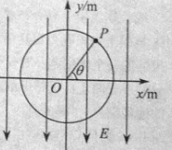
【命题立意】本题以静电场为背景,结合电场线，主要考查电势、电势差的概念、电势差与场强的关系等知识点。
【思路点拨】解答本题时可按以下思路分析：
电场线的方向
电势差的正负
电势差与场强的关系
【规范解答】选A.由图可知匀强电场的方向是沿Y轴负向的。沿着电场线的方向电势是降低的，所以P电势高于O点的电势，、两点的电势差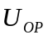为负值。根据电势差与场强的关系，所以A正确。

7.（2010·江苏物理卷·T5）空间有一沿轴对称分布的电场，其电场强度E随变化的图像如图所示。下列说法正确的是( )
A.O点的电势最低
B.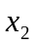点的电势最高
C.和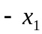两点的电势相等
D.和两点的电势相等
【命题立意】本题通过E—x图象变分规律，考查电场强度与电势的关系及图象信息，题目设置较难。
【思路点拨】通过分析E—x图象和对称性，建立合适的物理简单模型来解决问题。
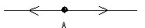
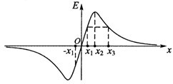
【规范解答】选C 本题可辅助下列对称的电场线来解决，如图所示。沿电场线电势降落（最快），所以O点电势最高，A错误，B错误；根据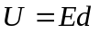，电场强度是变量，可用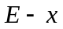图象面积表示，O点到与到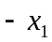点的电势降落相等，所以C正确；和两点电场强度大小相等，电势不相等，D错误。
8.（2010·山东理综·T20）某电场的电场线分布如图所示，以下说法正确的是( )
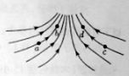
A．点场强大于点场强
B．点电势高于点电势
C．若将一试探电荷+由点释放，它将沿电场线运动b点
D．若在点再固定一点电荷-Q，将一试探电荷+q由移至b的过程中，电势能减小
【命题立意】本题以静电场的电场线分布为情景,结合电场力做功，主要考查静电场的基本概念、电场线的性质、电场力做功与电势能的关系等知识点。
【思路点拨】解答本题时可按以下思路分析：
电场线的性质
电场力做功特点
电势能的变化
【规范解答】选BD. 电场线越密的地方电场强度越大，故A错；沿着电场线的方向，电势是逐渐降低的，B对；电场线不是带电粒子的运动轨迹，故C错；在原电场中，将一试探电荷+q由移至b的过程中，电场力做正功。在点再固定一点电荷-Q，将一试探电荷+q由移b的过程中，电场力也做正功，所以在合电场中，将一试探电荷+q由移至b的过程中，根据电场力做功和电势能的关系可知：电势能将减小，D正确。
9.（2010·天津理综·T5）在静电场中，将一正电荷从a点移到b点，电场力做了负功，则( )
A．b点的电场强度一定比a点大 B．电场线方向一定从b指向a
C．b点的电势一定比a点高 D．该电荷的动能一定减小
【命题立意】本题主要考查电场的性质和动能定理。对电场的性质综合考查是高考中的热点。
【思路点拨】根据电场力做负功判出电势能增大，正电荷在高电势的地方电势能大，判出电势的高低。正确理解电场的强弱与电场力做功的正负无关。
【规范解答】选C. 正电荷从a点移到b点，电场力做了负功，说明正电荷的电势能增加，电势升高，故b点的电势一定比a点高，C正确；但是a.b两点不一定在同一条电场线上，故B错误；从做功情况反映不出电场力的大小，也不能反映电场的强弱，故A错误；动能的变化取决于合外力做功，电场力做了负功不代表合外力也做负功，所以动能不一定减小，故D错误。
10.（2010·北京理综·T18）用控制变量法，可以研究影响平行板电容器的因素（如图）。设两极板正对面积为Ｓ，极板间的距离为ｄ，静电计指针偏角为。实验中，极板所带电荷量不变，若( )
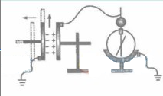

- 保持S不变，增大d，则变大
- 保持S不变，增大d，则变小
- 保持d不变，减小S，则变小
- 保持d不变，减小S，则不变
【命题立意】本题以研究影响平行板电容器的因素为背景，既考查了考生的探究能力，又考查了控制变量法方法的运用。
【思路点拨】解答本题时可按以下思路分析：
电荷量不变
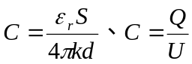
偏角变化

【规范解答】选A，由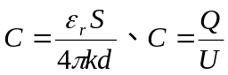可得：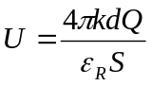，保持S不变，增大d，则增大，即变大，故A正确，B错误；保持d不变，减小S，则增大，即变大，故C、D错误。
【类题拓展】平行板电容器的动态分析
对平行板电容器的有关物理量Q、E、U、C进行讨论时，关键在于弄清哪些是变量，哪些是不变量，在变量中哪些是自变量，哪些是因变量，只有过程清晰，结果才会明朗准确。我们可以把这类问题分为两种情况来分析：
1. 电容器充电后与电源断开
电容器充电后与电源断开，则电容器所带电量Q保持不变，当极板距离d，正对面积S变化时，有
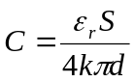
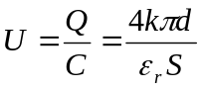
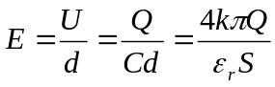
2. 电容器始终和电源相连
这类问题由于电容器始终连接在电源上，因此稳定时两板间的电压保持不变，根据下列几式讨论C、Q、E的变化情况。
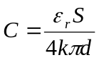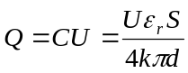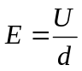

11.（2010·江苏物理卷·T15）（16分）制备纳米薄膜装置的工作电极可简化为真空中间距为d的两平行极板，如图甲所示，加在极板A、B间的电压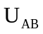作周期性变化，其正向电压为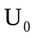，反向电压为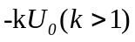，电压变化的周期为2τ，如图乙所示。在t=0时，极板B附近的一个电子，质量为m、电荷量为e，受电场作用由静止开始运动。若整个运动过程中，电子未碰到极板A，且不考虑重力作用。
（1）若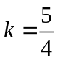，电子在0—2τ时间内不能到达极板A，求d应满足的条件；
（2）若电子在0—200τ时间未碰到极板B，求此运动过程中电子速度随时间t变化的关系；
（3）若电子在第N个周期内的位移为零，求k的值。
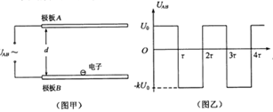
【命题立意】本题以电子在交变电场中运动，来考查牛顿运动定律、运动学公式应用和归纳法思想。题目的设置难度偏难，强化对物理规律的归纳能力和数学技巧处理能力。
【思路点拨】（1）通过电子在交变电场中受力情况，分段求出匀加速段位移和匀减速段位移，利用题意条件d＞x₁+x₂可求解；（2）通过电子在第一周期内运动特点，讨论在以后其它时间t内，若电子处在其它时间匀加速时间段和匀减速时间段速度内，应用数学上归纳思想，求速度随时间t变化的关系；（3）在应用第（2）问题分析基础上，讨论电子在2(N-1)τ~ (2N-1)τ时间内，求其位移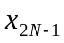和电子在(2N-1)τ~2Nτ时间内的位移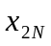综合题意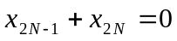求解。
【规范解答】（1）电子在0~τ时间内做匀加速运动，加速度的大小为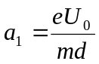 ①
位移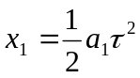 ②
在τ~2τ时间内先做匀减速运动，后反向做匀加速运动
加速度的大小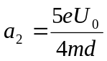 ③
初速度的大小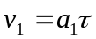 ④
匀减速运动阶段的位移 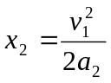 ⑤
依据题意d＞x₁+x₂ ⑥
解得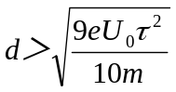
（2）在2nτ~ (2n+1)τ,(n=0,1,2, ……,99)时间内，速度增量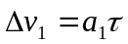 ⑦
在（2n+1）τ~ 2(n+1)τ,(n=0,1,2, ……,99)时间内，
加速度的大小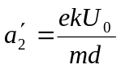
速度增量 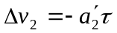 ⑧
(a)当0≤t-2nτ<τ时
电子的运动速度 v=n△v₁+n△v₂+a₁(t-2nτ) ⑨
解得v=[t-(k+1)nτ] 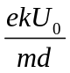,(n=0,1,2, ……,99) ⑩
(b)当0≤t-(2n+1)τ<τ时
电子的运动速度 v=(n+1) △v_{1+n}△v₂-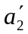[t-(2n+1)τ] 
解得v=[(n+1)(k+1)τ-kτ]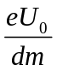,(n=0,1,2, ……,99) 
(3)电子在2(N-1)τ~ (2N-1)τ时间内的位移x_{2N-1}=v_{2N-2}τ+a₁τ²
电子在(2N-1)τ~2Nτ时间内的位移x_{2N}=v_{2N-1}τ-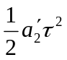²
由⑩式可知 v_{2N-2}=(N-1)(1-k)τ
由式可知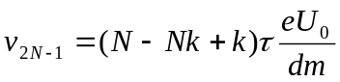
依题意知
解得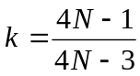。
【答案】（1）。
（2）(a)当0≤t-2nτ<τ时，v=[t-(k+1)nτ] ,(n=0,1,2, ……,99)；
当0≤t-(2n+1)τ<τ时，v=[(n+1)(k+1)τ-kτ],(n=0,1,2, ……,99)。
（3）。
【类题拓展】
带电粒子在交变电场中运动问题的求解主要方法
1．先进行受力分析：受力分析是基础，在受力分析时是否考虑重力必须注意题目条件。
2．运动过程分析：在运动过程分析中应注意物体做直线运动、曲线运动及圆周运动、类平抛运动。
3．根据不同的运动过程及物理模型选择合适的物理规律列方程求解。
4．常用的物理规律有：共点力的平衡条件、牛顿运动定律、运动学公式、动能定理、勇能量守恒定律、功能关系、圆周运动向心力公式等。
5．思维方法：常用到力的合成与分解、运动的合成与分解、等效法、假设法、类比法等。
12.（2010.海南理综T4）如右图， M、N和P是以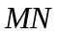为直径的半圈弧上的三点，O点为半圆弧的圆心，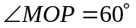．电荷量相等、符号相反的两个点电荷分别置于M、N两点，这时O点电场强度的大小为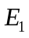；若将N点处的点电荷移至P点，则O点的场场强大小变为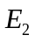，与之比为( )
60°
P
N
O
M
A．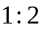 B．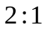 C．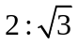 D．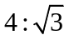
【命题立意】考查电场强度的概念，电场强度的合成
【思路点拨】在电荷量相等的情况下，场强之比仅与距离有关
【规范解答】选B，依题意，因为M、N两点都在圆周上，距离O点的距离相等，合场强为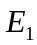则每个点电荷在O点产生的场强为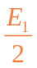，则当N点处的点电荷移至P点时，O点场强如图所示，构成内角为60⁰的等边三角形，合场强大小为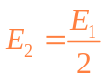，则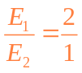，B正确。
E₁/2
E₁/2
E₂
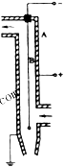
13.（2010.海南理综T11）利用静电除尘器可以消除空气中的粉尘．静电除尘器由金属管A和悬在管中的金属丝B组成，A和B分别接到高压电源正极和负极，其装置示意图如右图所示．A、B之间有很强的电场，距B越近，场强__________(填：“越大”或“越小”)。B附近的气体分子被电离成为电子和正离子，粉尘吸附电子后被吸附到_______（填“A”或“B”）上，最后在重力作用下落入下面的漏斗中．
A
B
+

【命题立意】联系静电除尘器的实际，考查静电场的基本概念。
【思路点拨】画出电场线的形状，就能看出场强强弱
【规范解答】电极截面如图所示，由电场线可判断越靠近B场强越大；物质的吸附能力与表面积有关，表面积越大，吸附能力越强，因此粉尘吸附表面积小的电子，带上负电，带负电的粉尘，向正极A运动，被吸附到正极上。
【答案】越大 ；A

